《基于情境创设改进农村初中数学教学的策略研究》区级课题研究活动登记表
课 题 研 究 实 验 课 记 录 表
教者 | 曹余力 |  | 学校 | 雪堰初中 |  | 时间 |  | 2024.4.3
课题 | 求斜三角形的面积——铅垂法 |  |  |  |  | 课时 |  | 1
实验  目的 | 1.通过问题探究，学生掌握对“铅垂高”的起源、理解、构造及其表示方法。  2.运用问题驱动促进学生思维生长，会把面积问题转化为线段问题。
1 |  | 课题组 |  |  | 班级 |  | 九（6）班
主 要 实 验 内 容 或 步 骤
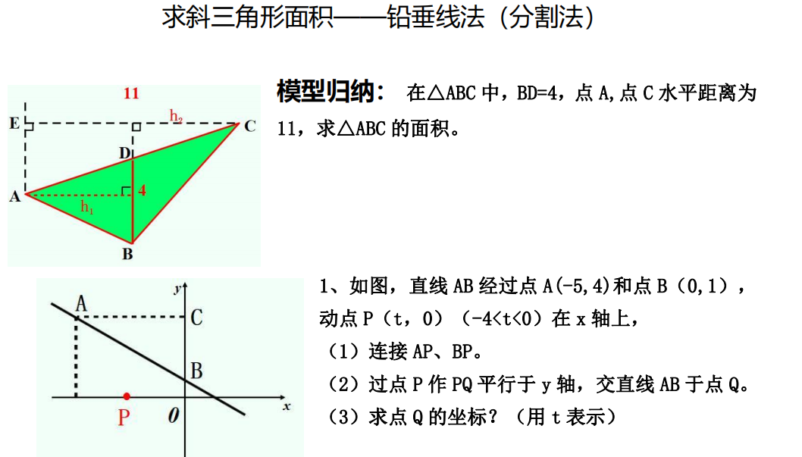

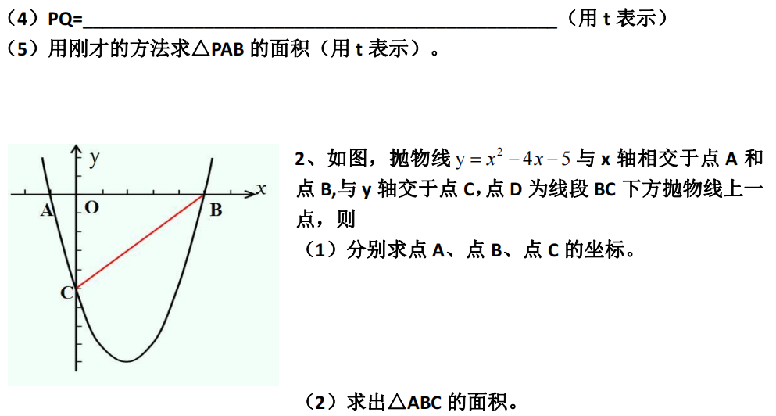

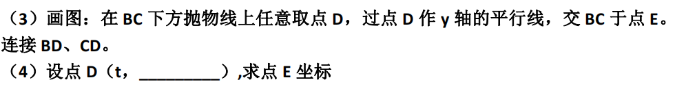
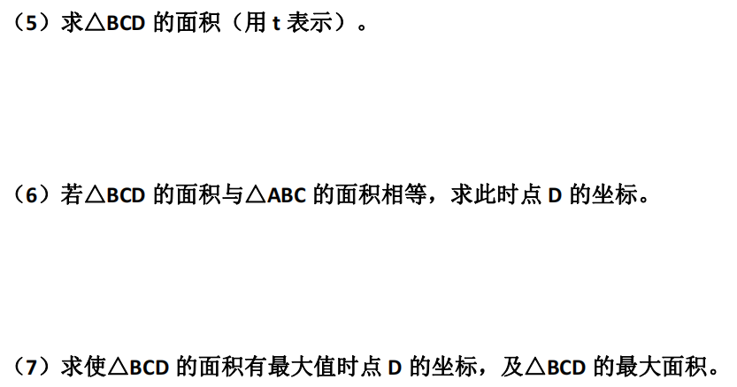

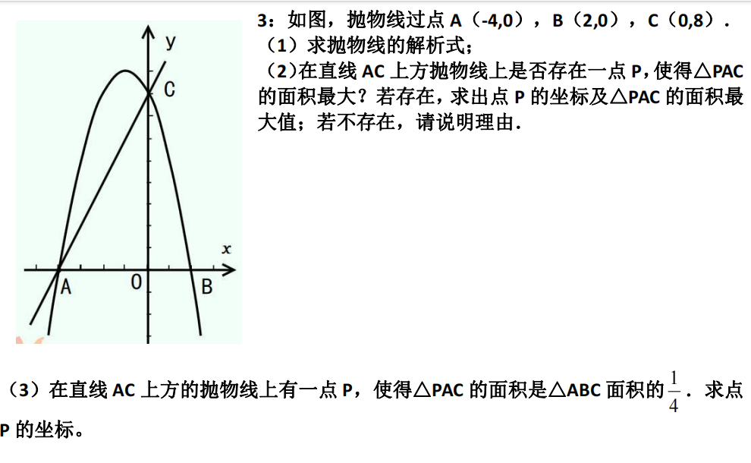

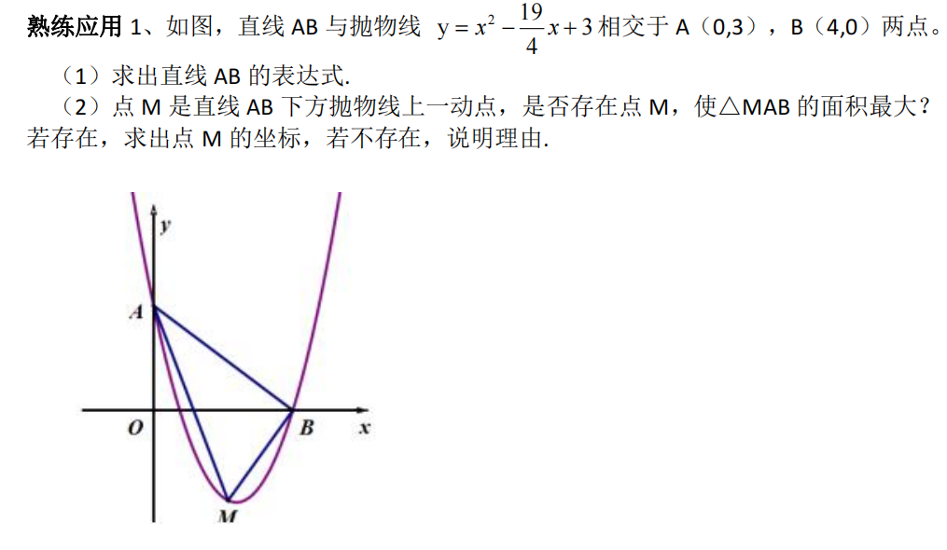

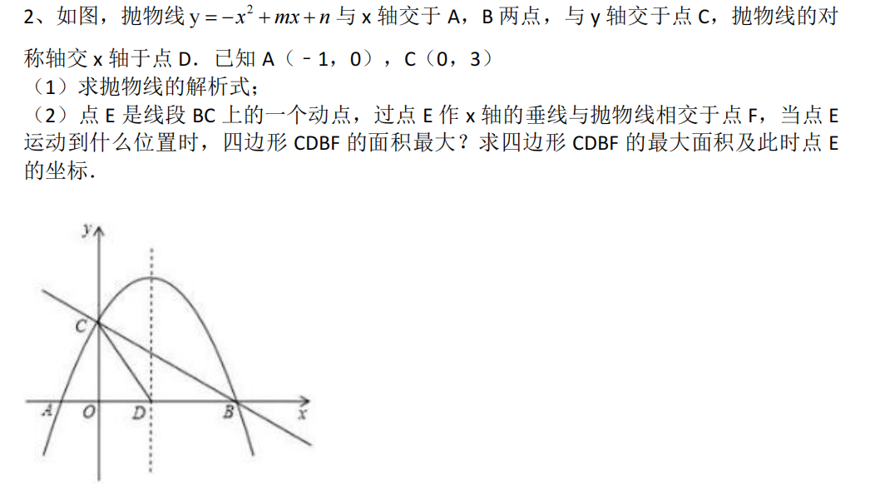

实验后的数据收集或体会
本节课是一节适合特立学情的微专题教学，重点解决压轴题中出现的问题，有以下优点：切口小，有实效，突出引导分析铅垂法的来龙去脉；把握准，有层次，由易到难、由浅入深、由单一到综合，循序渐进培养能力；点拨精，练习明。
针对农村初中的学生，曹老师做到了精心设计情境问题链，促进学生思维生长。通过问题探究，让学生掌握对“铅垂高”的起源、理解、构造及其表示方法；将“铅垂高”这一内容的教学，通过设计生长路径明显的数学问题，帮助学生深入理解“铅垂高”的意义及其结构特征，给学生提供具有生长力的数学，运用问题驱动促进学生思维生长。从线段长问题变化为图形的面积问题，这是“数”和“形”的生长与联系。我们在处理斜三角形的面积问题时，通常是将其转化成横平竖直的两个三角形的面积和差问题来解决。
通过问题情境链的逐步呈现，把不同场景的问题回归到“铅垂高”，评价学生体会和感悟解决“面积问题”化斜为直”等系列问题的本质，以达到数学学科育人的目的。

